Tabla de contenido

Procesamiento de datos 3

¿Qué esperamos de una infraestructura de procesamiento de datos? 3

¿Qué necesitamos para conformar una infraestructura de procesamiento de datos? 3

UNIDADES DE PROCESAMIENTO 3

características 3

MAINFRAMES Y COMPUTADORAS 4

Mainframe vs Supercomputadora - Referencias 7

Supercomputadora - Usos 8

Supercomputadora - Referencias 8

SERVIDORES 12

VIRTUALIZACION 14

Usos de la virtualización en IT 14

Aplicaciones de la virtualización en IT 15

Servidores Virtuales 15

¿Por qué es importante la virtualización? 16

Contenedores 16

Stack de máquinas virtuales y contenedores 16

Orquestación 17

Objetivo 17

Orquestación de recursos de hardware 17

Orquestación de contenedores 17

CLUSTER DE PROCESAMIENTO 18

Objetivo 18

Componentes 18

HIGH AVAILABILITY CLUSTER (HA-C) 18

LOAD BALANCING CLUSTER (LB-C) 19

HIGH PERFORMANCE CLUSTER (HP-C) 19

Ejemplo de clusters combinados (LB+HA) 20

Grid computing 21

Procesamiento de datos 23

¿Qué esperamos de una infraestructura de procesamiento de datos? 23

Confiabilidad 23

Rendimiento 23

Sustentabilidad 23

¿Qué necesitamos para conformar una infraestructura de procesamiento de datos? 23

Unidades de procesamiento 23

Unidades de almacenamiento 23

Sistemas de comunicaciones 23

Software de procesamiento 23

Software de base 23

¿Qué esperamos de las unidades de procesamiento de datos? 23

Confiabilidad 23

Disponibilidad 23

Tolerancia a fallas 24

Escalabilidad 24

Compatibilidad de los componentes 24

Mantenimiento en caliente 24

Servidores 24

Servidores Tower 24

Servidores Rackeable 24

Servidor Blade 26

Características 26

Servidor hiperconvergente 26

Características 26

TIPOS DE CLUSTER 26

Cluster de alta disponibilidad - CARACTERÍSTICAS 26

Cluster de balanceo de carga - CARACTERÍSTICAS 26

Cluster de alta performance - CARACTERÍSTICAS 26

Orquestación, automatización y virtualización 27

Virtualización 27

Automatización 27

Orquestación 27

# Procesamiento de datos

QUE LOS SERVICIOS PUEDAN MANTENERSE EN EL TIEMPO, Y FUNCIONA

EL TEMA DEL RENDIMIENTO SIEMPRE HAY, que no siempre se satisface todos los servicios

Y la sustentabilidad económica

# ¿Qué esperamos de una infraestructura de procesamiento de datos?

➤ Confiabilidad

➤ Rendimiento

➤ Sustentabilidad económica: a veces si no tenemos sustentación económica, lo realizamos por obligación o por que tenemos que hacer

# ¿Qué necesitamos para conformar una infraestructura de procesamiento de datos?

➤ Unidades de procesamiento

➤ Unidades de almacenamiento

➤ Sistemas de comunicaciones

➤ Software de procesamiento

➤ Software de base

# UNIDADES DE PROCESAMIENTO

**¿Qué esperamos de las unidades de procesamiento de datos?**

## características

➤ Confiabilidad: el nivel funcionamiento de los recursos se mantenga estable en el tiempo

➤ Disponibilidad: funcionamiento continuo y regular, ante eventuales fallas o degradaciones de servicio

➤ Tolerancia a fallas: todo puede fallar, en términos de riesgos, sería lo que es acciones de mitigación; pero la falla puede ocurrir entonces tenemos acciones de contingencia, capacidad de seguir operando sin afectación ante alguna falla... no hay tiempo de recuperación, lo que habla es que podemos recuperarnos

➤ Escalabilidad:

- vertical=que es lo que estoy logrando (un servidor, le doy memoria)

un monolito puede crecer de manera vertical pero no horizontal

* Horizontal:

➤ Compatibilidad: compatibilidad de uso hardware, con virtualización aumenta esa posibilidad

➤ Administración remota: para poder gestionar equipos, cuando esta fuera de servicio o apagado

➤ Mantenimiento en caliente: realizar actividades de mantenimiento mientras el sistema esta en funcionamiento, esto hace aumentar la disponibilidad

## MAINFRAMES Y COMPUTADORAS

Mainframe: grandes computadores, no solo ocupa espacio sino dispositivos. Esto mantiene las prestaciones en el tiempo. Está hecho para atender a mucha gente

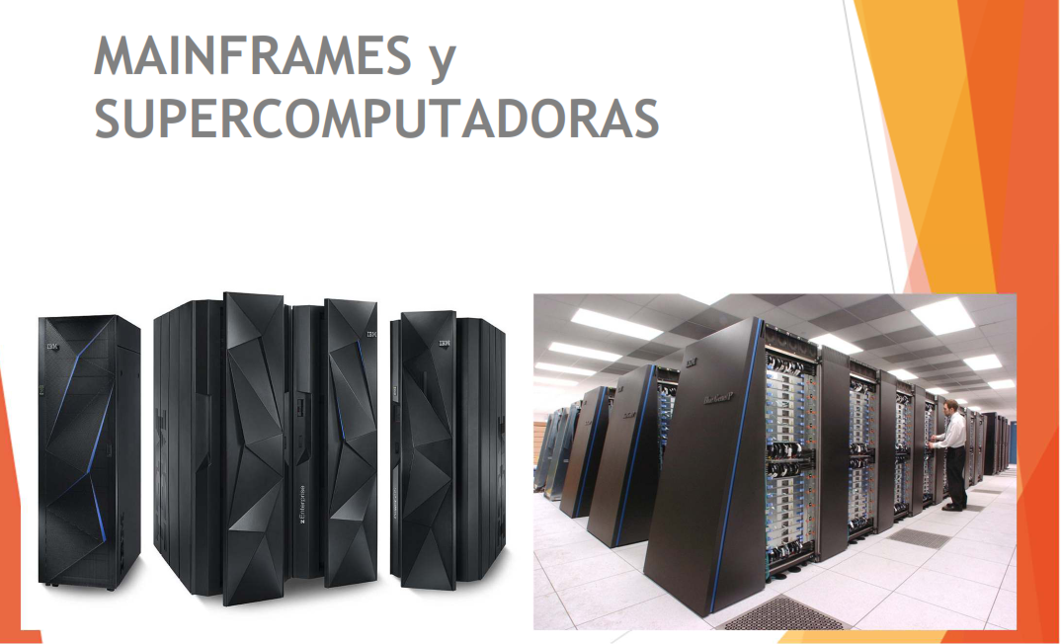

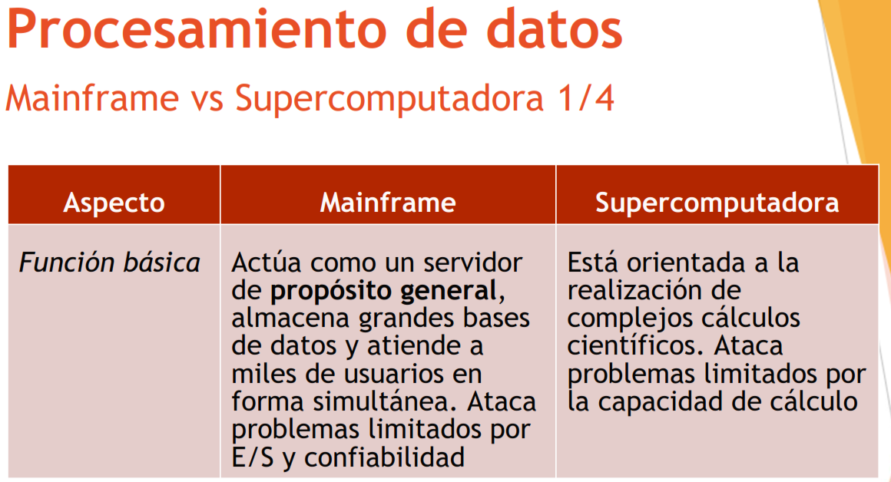

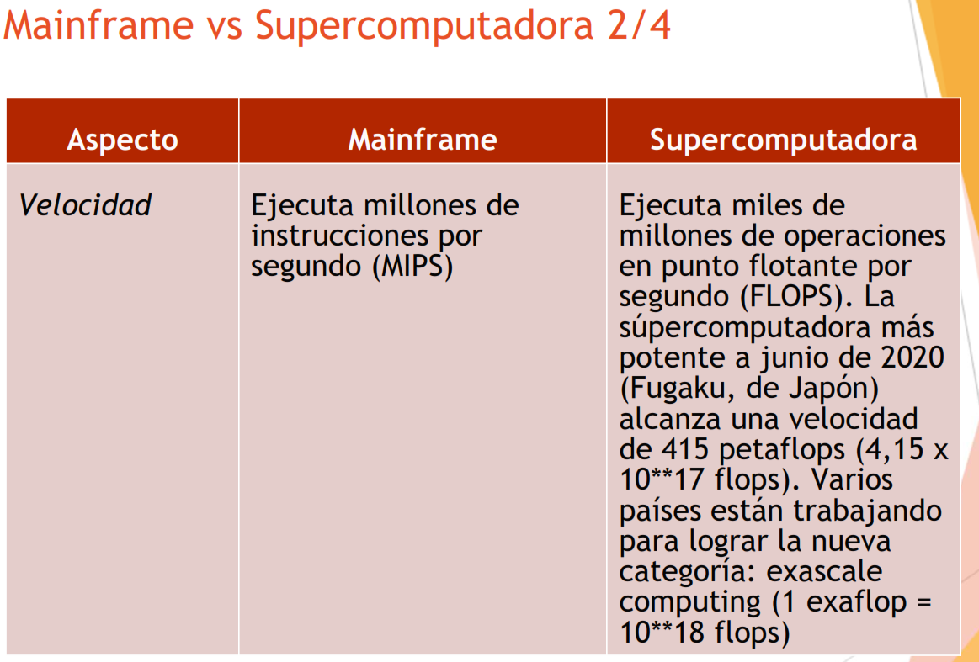

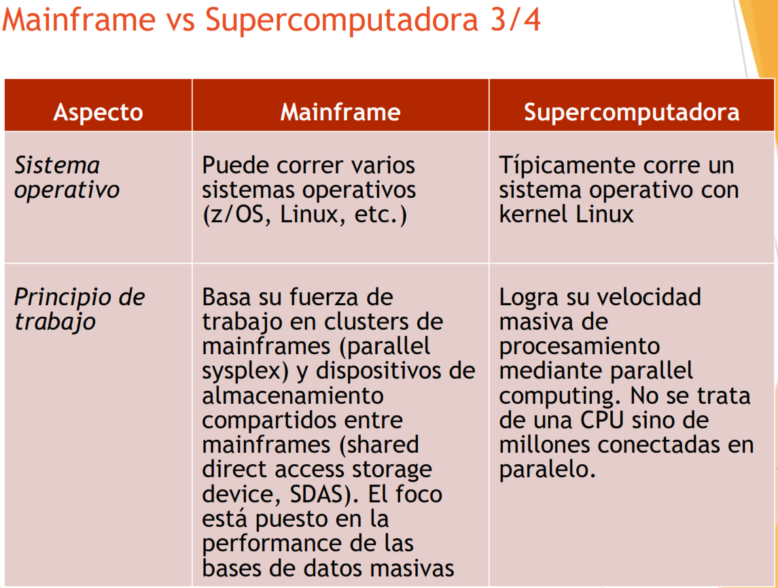

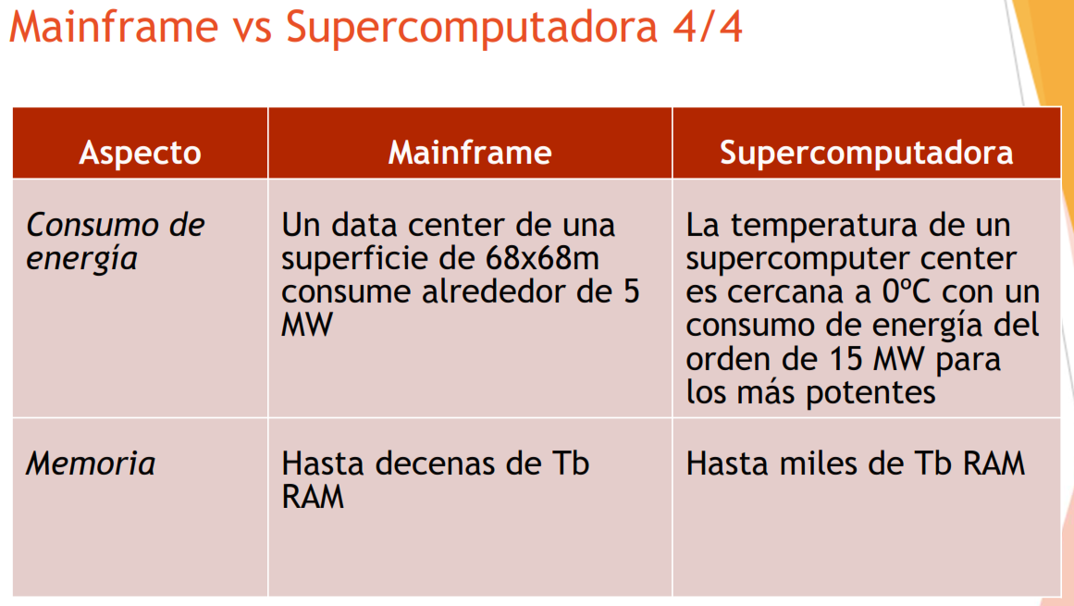

# Mainframe vs Supercomputadora - Referencias

● *https://techdifferences.com/difference-between- supercomputer-and-mainframe-computer.html*

● [*http://aspg.com/mainframes-vs-*](http://aspg.com/mainframes-vs-)

*supercomputers/#.XyGRpy2z3yJ*

● *https:/*[*/www.techdim.com/supercomputer-vs-mainframe-*](http://www.techdim.com/supercomputer-vs-mainframe-) *computer/*

● *https:/*[*/www.ibm.com/support/knowledgecenter/en/SSLT*](http://www.ibm.com/support/knowledgecenter/en/SSLT) *BW_2.1.0/com.ibm.zos.v2r1.ieag300/dasd.htm*

● *https:/*[*/www.ibm.com/it-*](http://www.ibm.com/it-) *infrastructure/z/technologies/parallel-sysplex*

● *https:/*[*/www.ibm.com/it-*](http://www.ibm.com/it-) *infrastructure/resources/tools/z-mainframe-product- comparison/*

● *https:/*[*/www.top500.org/news/japan-captures-top500-*](http://www.top500.org/news/japan-captures-top500-) *crown-arm-powered-supercomputer/*

● [*http://exanode.eu/exascale-computing/*](http://exanode.eu/exascale-computing/)

# Supercomputadora - Usos

● **Ciencia:**predicción de clima (tamaño y zonas afectadas por tormentas extremas, inundaciones), simulación en base a modelos de funcionamiento del cerebro, choque de galaxias, dinámica de fluidos

● **Industria:** convergencia de tecnologías relacionadas con artificial intelligence, high performance computing, big data y cloud

● **Defensa:** el Departamento de Defensa de USA realiza simulaciones sobre la evolución segundo a segundo de una explosión nuclear y de sus efectos y como forma de testar y perfeccionar armas

# Supercomputadora - Referencias

● https:[//www.pcmag.com/news/why-do-we-](http://www.pcmag.com/news/why-do-we-)

need-supercomputers-and-who-is-using- them

● https://builtin.com/hardware/supercomput ers

● https://ec.europa.eu/digital-single- market/en/blog/why-do-supercomputers- matter-your-everyday-life

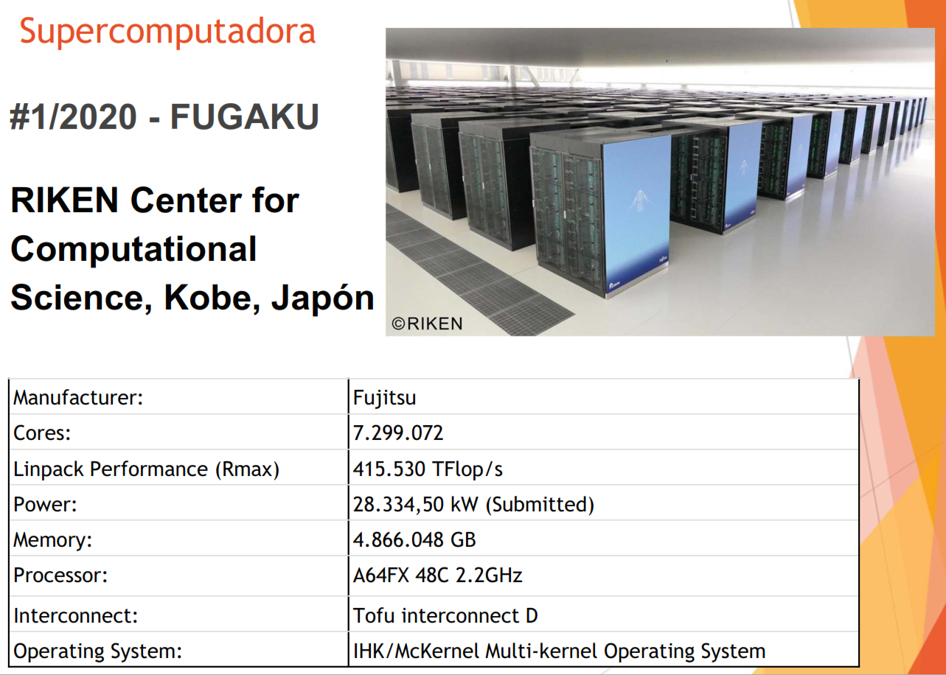

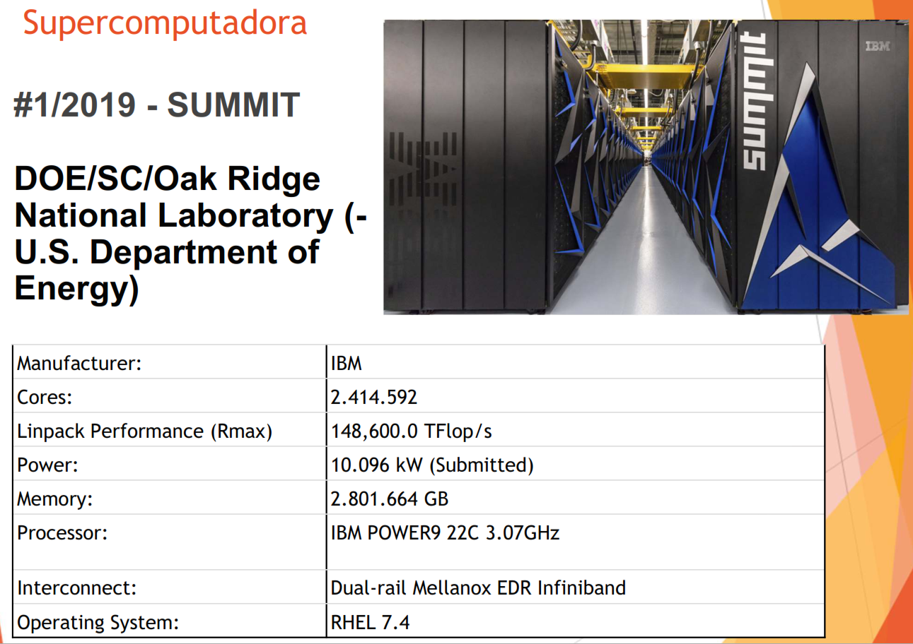

TOP #5 -https://www.top500.org/lists/top500/list/2020/06/

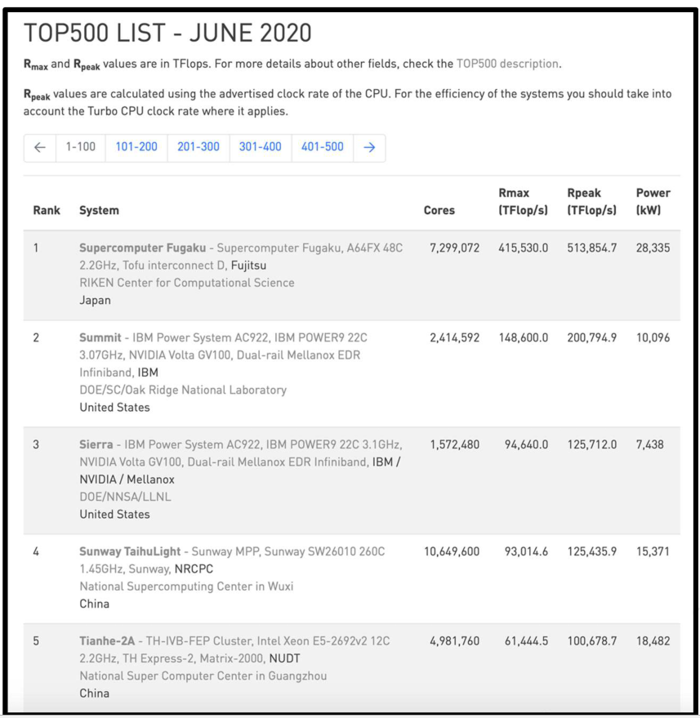

Supercomputadora

**Tupac: Supercomputadora Argentina**

Características técnicas:

► Fabricante: DELL

► 4.096 núcleos de CPU AMD Opteron.

► 16.384 núcleos de GPU NVidia.

► 8.192 GB de memoria RAM.

► Redes Infiniband

► Sistema operativo Red Ha

► Sistemas redundantes de enfriamiento con agua de 80 Kw.

► UPS para unidades críticas.

<http://tupac.conicet.gov.ar/stories/home/>

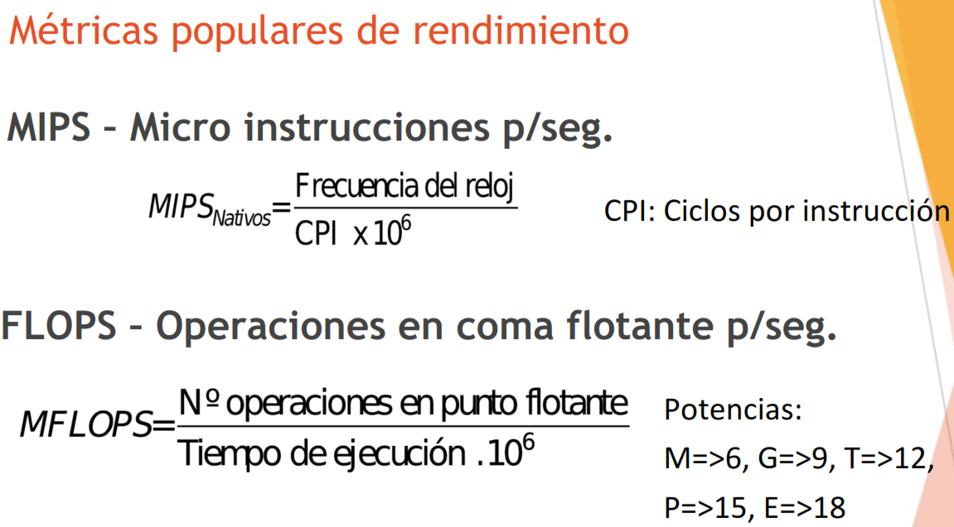

**La Gestión de MIPS** es un enfoque proactivo para reducir los costos de TI a través de mediciones automáticas del consumo de las aplicaciones y la identificación del uso abusivo y recurrente de subrutinas de sistema y fallas de código crónicas. Esta solución habilita a las áreas de IT para identificar unívocamente las ineficacias que consumen demasiado tiempo de CPU y corregirlas para mejorar el rendimiento y la calidad general de las aplicaciones, aumentando su capacidad operativa y reduciendo sus necesidades de crecimiento futuro.

# SERVIDORES

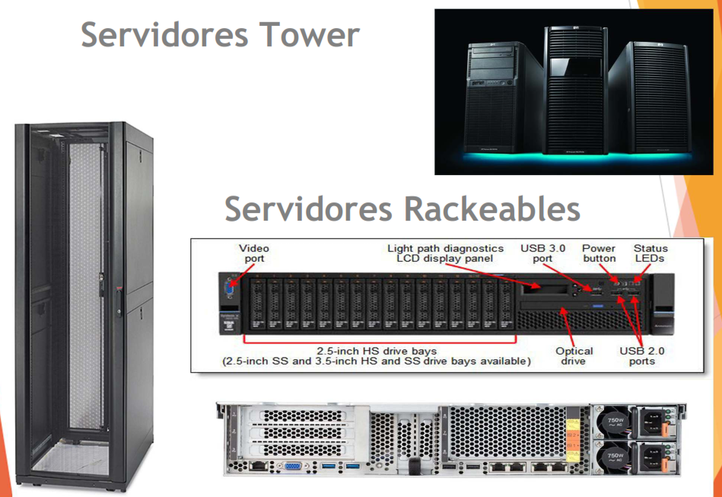

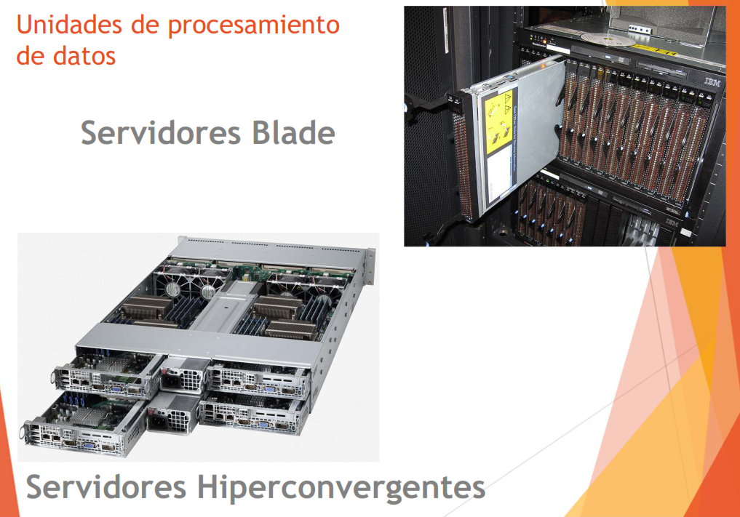

# VIRTUALIZACION

## Usos de la virtualización en IT

Es poner una capa de sé que realiza una abstracción de los recursos físicos para que muestra de otra manera, como un solo recurso y mostrarlo como varios recursos pequeños.

► Infraestructura de procesamiento

► Infraestructura de almacenamiento

► Infraestructura de redes

► Infraestructura de seguridad de la información

► Infraestructura de software

► Infraestructura de datacenter

► Infraestructura de escritorios de trabajo

## Aplicaciones de la virtualización en IT

Appliance: Es comprar un dispositivo, pero el software ya viene incluido

► Servidores virtuales: máquinas virtuales para aplicaciones.

► Appliances de seguridad: firewal, ids (sistema de detección de instrusos), sistema de almacenamiento de distintos tipos, etc.

► Almacenamiento distribuido(DSS) y/o remoto(NAS)

► Hardware de redes(stack), switches virtuales, redes virtuales(VLAN), encapsulamiento de direcciones (NAT)

► Implementación de servicios de contenedores

► Sistemas de cluster de servicios

# Servidores Virtuales

► **Segmentación lógica** de recursos con entidad propia.

► Tienen en mayor o menor medida **abstracción del HW** subyacente y de su mantenimiento.

► Permiten **rápido despliegue**.

► Los recursos disponibles pueden no ser reales y/o reservados.

► Su existencia permite la optimización del uso del HW.

► Facilitador del cloud, sin la existencia de los servidores virtuales no existiría cloud.

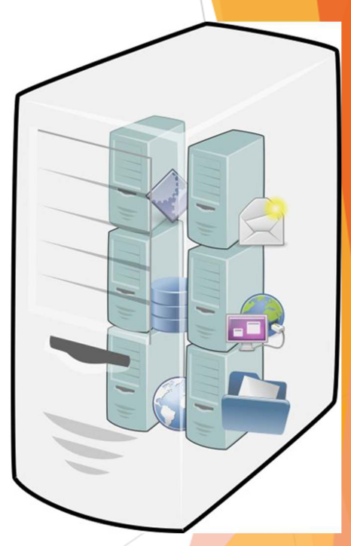

# ¿Por qué es importante la virtualización?

► Optimiza el uso de recursos: los recursos no aumentan porque virtualicemos

► Aumenta muy significativamente la **velocidad de despliegue** y redimensionamiento de recursos: si se pone en funcionamiento algo virtualizado se hace muy rápido

► Permite disminuir el tiempo de parada por mantenimiento del hardware

► **Aumenta** los niveles de **disponibilidad** de los servicios

► Permite la delegación de la gestión de los recursos

► Permite **consolidar infraestructura:** de distinto tipo

► Permite mantener **compatibilidad** con el hardware real

# Contenedores

► **Optimización de consumo de recursos** técnicos y humanos para el despliegue de aplicaciones especialmente en ciclo continuo.

► Potencia las arquitecturas basadas en microservicios.

► Componentes **reutilizables**.

► Despliegue rápido:

■ Facilita la integración continua

■ Facilita la administración de entornos

■ Facilita el versionado de entornos

## Stack de máquinas virtuales y contenedores

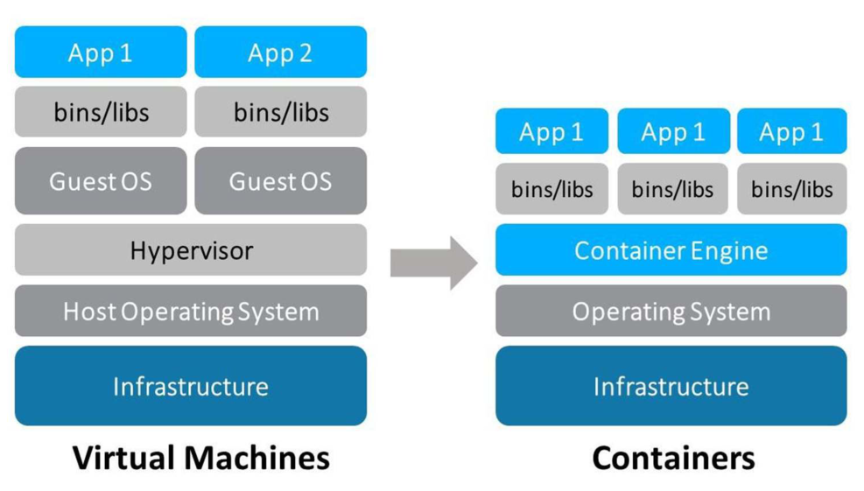

# Orquestación

“mejorar es cambiar de problemas”

Es una capa por encima al contenedor, no aplicada exclusivamente a contenedores, todo lo que está bajo esta capa se pueda configurar, administrar hacer intercambio , combinaciones etc.

En infraestructura IT, la orquestación de un servicio consiste en la implementación de herramientas de software que permitan simplificar la configuración, administración y coordinación de los componentes de arquitecturas complejas.

## Objetivo

Simplificar y agilizar los procesos de aprovisionamiento y operación de los servicios, que permite además aumentar de manera simple la escalabilidad y disponibilidad de los servicios.

# Orquestación de recursos de hardware

**La orquestación de recursos involucra**:

**No solo con contenedores, sino con**:

► Procesadores

► Memoria

► Dispositivos de almacenamiento

► Redes

► Configuraciones

► Gestión de cambio

► Copias de seguridad

► Monitoreo de recursos

► Análisis de uso de recursos

# Orquestación de contenedores

**La orquestación de contenedores involucra:**

**► Administración de nodos (físico/virtual)**

**► Pods**

**► Servicios**

**► Contenedores**

**► Almacenamiento**

**► Redes virtuales**

**► Puertos**

**► Configuraciones**

**► Monitoreo y logging**

# CLUSTER DE PROCESAMIENTO

Nodos que trabajan de forma colaborativa para un objetivo determinado, no hay objetivo único para todos los clústeres.

**Grupo de recursos de procesamiento** individuales (denominado “nodo”) trabajando en conjunto bajo una solución de software y conectividad que se ponen al servicio del procesamiento de una determinada tarea.

Nodos: recursos individuales

Los nodos se tienen que comunicar de forma colaborativa

## Objetivo

Agrupar subsistemas de procesamiento para **aumentar la escalabilidad y/o la disponibilidad del sistema.** Logrando así alta confiabilidad del sistema.

## Componentes

► Nodos de procesamiento (cpu/memoria)

► Almacenamiento

► Sistemas operativos

► Conexiones de red

► Protocolos de comunicación y servicios

► Software de aplicación para su gestión

# HIGH AVAILABILITY CLUSTER (HA-C)

Clúster de alta disponibilidad

Esto es carísimo por que se aumenta los recursos, cada nodo realiza la misma operación, para mantener sincronizados estos nodos

Si es útil o no (como replican), dependiendo del uso de las bases de datos, cada nodo siempre hace lo mismo debido a la sincronización

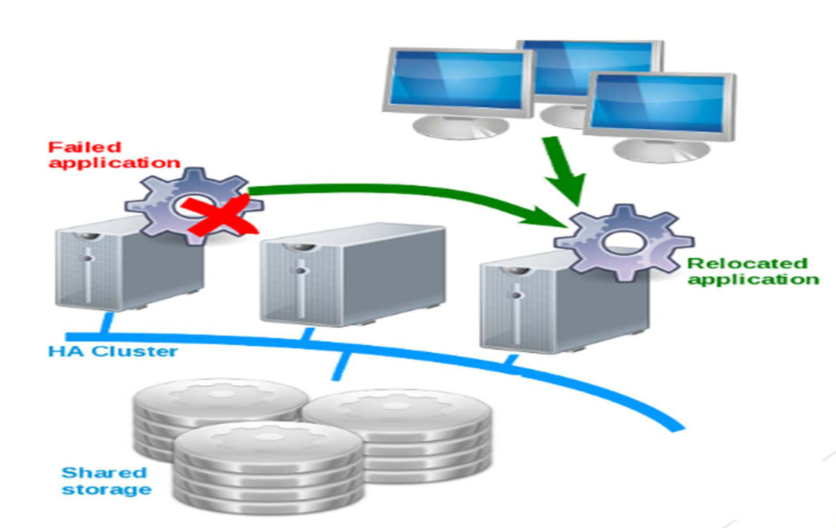

# LOAD BALANCING CLUSTER (LB-C)

Si algo de estos 4 falla, falla todo, y esto afecta a la disponibilidad

Ejemplo: si cae una app server, la solución no se cae, pero no ocurre lo mismo con las bases de datos

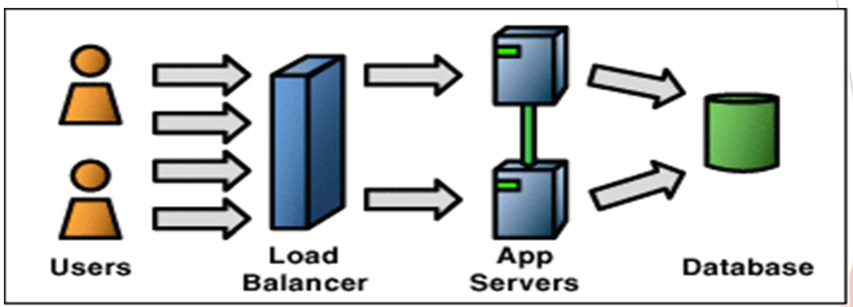

# HIGH PERFORMANCE CLUSTER (HP-C)

La tarea a realizar, que recibe el nodo de administración, lo que hace es dividirla en porciones procesables, esas porciones las distribuyen en distintos nodos de procesamiento, procesamiento en paralelo, luego el nodo master toma los resultados y entrega la respuesta

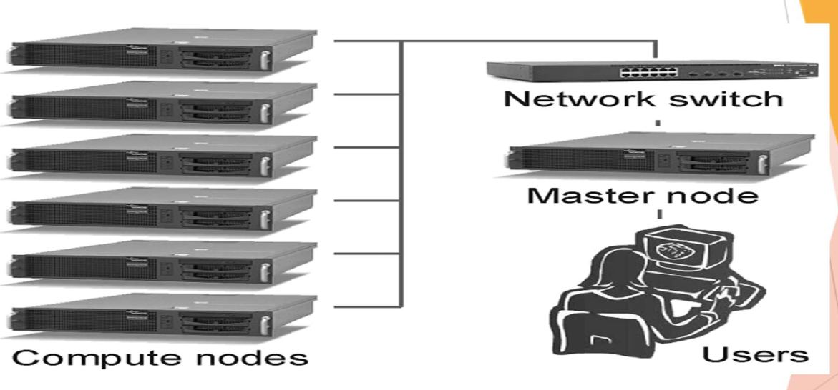

# 

# Ejemplo de clusters combinados (LB+HA)

Ejemplo de combinación, se suele poner el balanceador de carga en alta disponibilidad

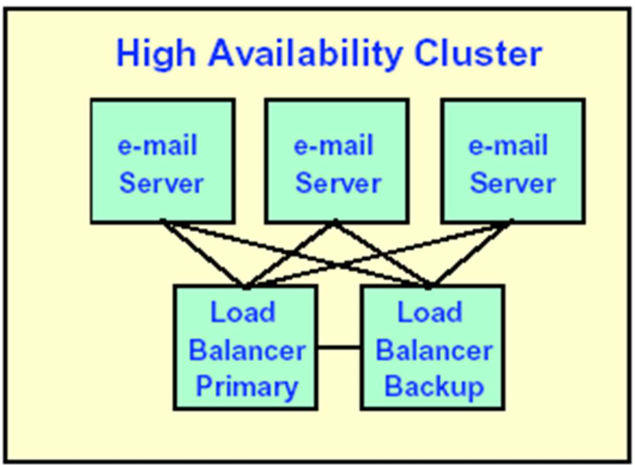

**Ejemplo de uso de clusters combinados**

Un sitio web tiene grandes cantidades de contenido guardados en una base de datos. El servidor web (Que también puede estar probablemente en un cluster) hace consultas tipo lectura sobre los nodos de consulta a través de un distribuidor de carga. Las solicitudes de escritura sobre la base de datos son enviadas al nodo maestro, único con acceso de escritura de datos.

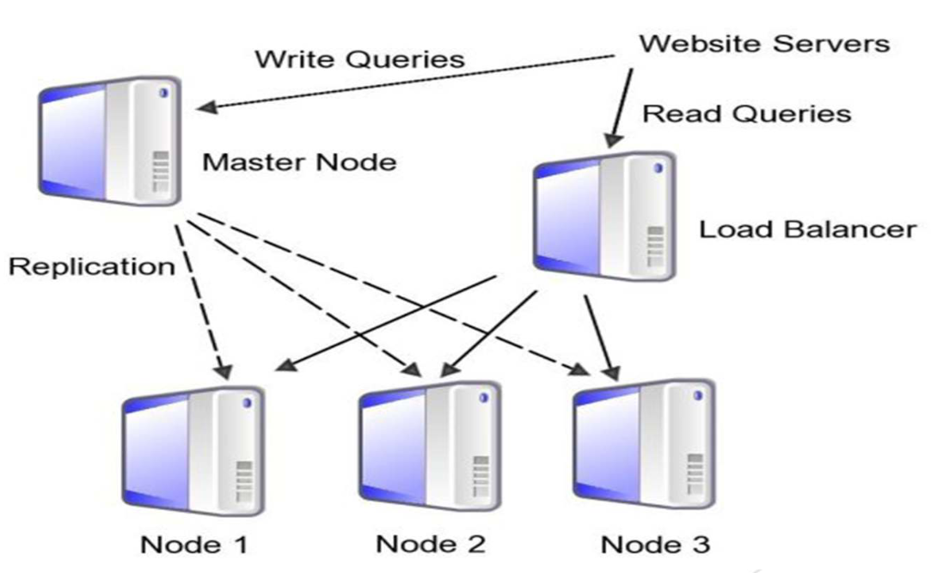

# Grid computing

Conjunto de elementos “heterogéneos” trabajando en conjunto con un fin específico.

Factores característicos:

➢ Descentralización / Procesamiento distribuído

➢ Diversidad de recursos y dinamismo

➢ Administración descentralizada

Grid computing suele hacer uso de la potencia de computación residual en una computadora de escritorio conectada a una red, mientras que las máquinas en un clúster están dedicadas a trabajar como una sola

unidad y nada más.

**Laudon & Laudon, Sistemas de Información Gerencial**

[**https://www.top500.org/**](https://www.top500.org/)

[**https://memcached.org/**](https://memcached.org/)

[**https://varnish-cache.org/**](https://varnish-cache.org/)

[**https://www.vmware.com/ar/products/hyper-converged- infrastructure.html**](https://www.vmware.com/ar/products/hyper-converged-%20infrastructure.html)

**GLOSARIO DE TERMINOS:**

**Alta Disponibilidad (HA - High Availability)**

**¿Qué es la disponibilidad?**

**La disponibilidad es una de las características de las arquitecturas empresariales que mide el grado con el que los recursos del sistema están disponibles para su utilización por el usuario final a lo largo de un período dado. Ésta no sólo se relaciona con la prevención de caídas del sistema (también llamadas tiempos fuera de línea, downtime u offline), sino incluso con la percepción de “caída” desde el punto de vista del usuario: cualquier circunstancia que nos impida trabajar productivamente con el sistema – desde tiempos de respuesta prolongados, escasa asistencia técnica o falta de estaciones de trabajo disponibles – es considerada como un factor de baja disponibilidad.**

**¿Cómo medimos la disponibilidad?**

**De primera instancia, todo sistema debe tener establecido un Acuerdo de Nivel de Servicio (Service Level Agreement – SLA) que defina cuánto tiempo y en qué horarios debe estar en línea. En el caso de aplicaciones de baja criticidad, dicho SLA puede ser de 8×5 horas a la semana excluyendo días festivos; para sistemas con mayor criticidad como una red de cajeros automáticos se tienen niveles de servicio que alcanzan las 24 horas al día, los 365 días del año. Así entonces, suponiendo un sistema con un SLA de**

**24×365 podríamos calcular su disponibilidad de la siguiente manera: Disponibilidad = ((A – B)/A) x 100 por ciento)**

**Donde:**

**A = Horas comprometidas de disponibilidad: 24 x 365 = 8,760 Horas/año.**

**B = Número de horas fuera de línea (Horas de “caída del sistema” durante el tiempo de disponibilidad comprometido). Por ejemplo: 15 horas por falla en un disco; 9 horas por mantenimiento preventivo no planeado.**

**así entonces:**

**Disponibilidad = ((8,760 – 24)/8,760) x 100 por ciento) = 99.726%**

**Cuando se realicen negociaciones para definir objetivos de disponibilidad con los usuarios, es necesario hacerlos conscientes de las implicaciones técnicas y económicas, como se muestra en la siguiente tabla:**

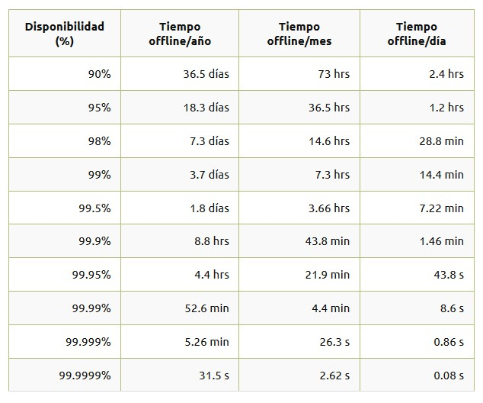

**¿Qué es Alta Disponibilidad?**

**La disponibilidad de un sistema se suele expresar como un “100% menos el tiempo que no está disponible”. Por tanto, cuando hablamos de alta disponibilidad, estamos hablando de un porcentaje muy alto, cercano a 100, que suele medirse en “nueves”, por ejemplo 99%, 99.9%, 99.99%, etc.**

**Con esto, lo que queremos decir, es que el sistema estará funcionando sin problemas, por ejemplo, el 99% del tiempo, es decir, en un año, estaría disponible todas las horas salvo 3 días y 15 horas aproximadamente. Y con una disponibilidad de 99.99% solo estaría parado unos 53 minutos.**

**Este tiempo que el sistema no está disponible puede deberse a fallos imprevistos, pero también a tareas necesarias de mantenimiento como reinicios, parches de software, etc.**

**Referencias:**

**https://www.nearcrumbs.com/es/que-es-la-alta-disponibilidad/**

**https://www.ibm.com/support/knowledgecenter/es/ssw_ibm_i_72/rzahg/rzahgavailability**

**.htm**

**https://www.hostingred.com/servidores/alta-disponibilidad-informacion/**

[**https://everac99.wordpress.com/2008/08/19/alta-disponibilidad-que-es-y-como-se-logra/**](https://everac99.wordpress.com/2008/08/19/alta-disponibilidad-que-es-y-como-se-logra/)

# Procesamiento de datos

# ¿Qué esperamos de una infraestructura de procesamiento de datos?

Confiabilidad**: dada por la estabilidad del sistema. Es decir, el nivel de seguridad de la finalización de la tarea encomendada de manera exitosa.**

Rendimiento**: predictibilidad del tiempo de obtención del resultado. A su vez, ésto depende del dimensionamiento de la solución para la carga de trabajo solicitada en cada momento. Ésto nos lleva a considerar como factor clave el dimensionamiento de la solución.**

Sustentabilidad **económica: la sustentabilidad económica vendrá de la mano de la optimización de su costo/rendimiento.**

# ¿Qué necesitamos para conformar una infraestructura de procesamiento de datos?

Unidades de procesamiento**: equipos de computación.**

Unidades de almacenamiento**: elemento donde se persisten los datos a procesar y los resultados.**

Sistemas de comunicaciones**: permiten la interconexión física y lógica entre los elementos.**

Software de procesamiento**: encargado de aplicar la lógica de procesamiento.**

Software de base**: para gestionar la interrelación entre todos los elementos.**

# ¿Qué esperamos de las unidades de procesamiento de datos?

Confiabilidad**, basado en el nivel de estabilidad del funcionamiento de los recursos.**

Disponibilidad**, basado en el funcionamiento continuo y regular ante eventuales fallas o degradaciones del servicio.**

Tolerancia a fallas**, basado en las capacidades que implementa para poder seguir operando sin afectación de los servicios ante la ocurrencia de una falla**

Escalabilidad**, como capacidad de reducir/adicionar recursos ante la disminución/aumento de la demanda presente/futura.**

Compatibilidad de los componentes **de HW y controladores disponibles. Administración remota, para la gestión del equipo incluso cuando éste se encuentra apagado o fuera de servicio.**

Mantenimiento en caliente**, para evitar la salida de servicio.**

# Servidores

## Servidores Tower

**Se utilizan en empresas pequeñas y medianas, que generalmente NO disponen de un datacenter. NO requieren de ninguna infraestructura de instalación especial más allá de la básica para una PC, alimentación y refrigeración. NO soportan mecanismos de alta disponibilidad más allá de esquemas de RAID de discos internos.**

## Servidores Rackeable

**Servidores para instalar en centro de datos, dentro de un rack. Implementa características de alta disponibilidad. Factor de forma: es medido por “unidades de rack” de altura. Su ancho es fijo y normalizado. La profundidad del chasis es variable.**

**Servidor rackeable por dentro (Ejemplo de servidor de factor de forma 1U)**

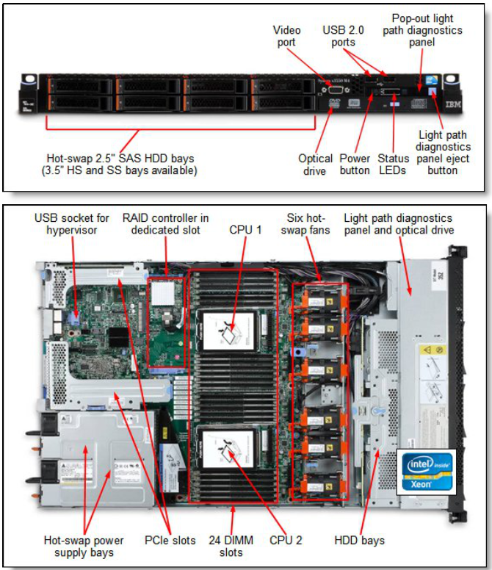

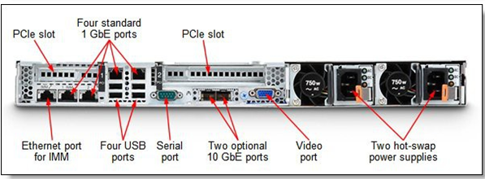

# Servidor Blade

Características**: permite consolidar recursos, reducir espacio físico, disminuir el consumo de energía mediante consolidación de componentes. Aumenta el consumo energético por unidad de rack.**

# Servidor hiperconvergente

Características**: consolidar recursos de cómputo y almacenamiento, permite reducir espacio físico, permite disminuir el consumo de energía. Provee escalabilidad horizontal casi ilimitada.**

**Provee un rápido despliegue y redespliegue por mantenimiento.**

# TIPOS DE CLUSTER

## Cluster de alta disponibilidad - CARACTERÍSTICAS

**Es un sistema que mediante la redundancia de nodos agrupados permite aumentar el nivel de disponibilidad del servicio que ofrecen.**

**Ante la falla de uno de los nodos el sistema de gestión de cluster transfiere el servicio activo al otro nodo.**

**El nivel de redundancia (cantidad de nodos) determinará la cantidad de fallas admisibles sin pérdida de servicio.**

**Permite garantizar el servicio aún ante la falla de un componente ya que el sistema sigue dando servicio mientras que exista al menos un nodo operativo.**

## Cluster de balanceo de carga - CARACTERÍSTICAS

**El cluster de balanceo de carga provee escalabilidad basada en la distribución de la carga entre los nodos activos del sistema.**

**El front end del servicio, utilizando alguna política de distribución definida, actúa como intermediario y divide y distribuye la totalidad de la carga de trabajo, recibe las respuestas y las devuelve al cliente/usuario.**

**Permite aumentar la capacidad del sistema incorporando nuevos nodos al cluster para incrementar la potencia total del sistema. De la misma manera, permite disminuir el tamaño del cluster para que acompañe decrecimiento de las cargas de trabajo.**

## Cluster de alta performance - CARACTERÍSTICAS

**El Cluster de “alta performance” o “alto rendimiento”, está pensado específicamente para explotar el potencial del procesamiento en paralelo entre múltiples computadoras. Este**

**cluster es el más indicado para el procesamiento de funciones complejas. Ej: simulaciones matemáticas**

**Posibilita el procesamiento de operaciones complejas, dividiendo las mismas y realizando procesamiento paralelo distribuido en los nodos.**

# Orquestación, automatización y virtualización

Virtualización**: abstracción de objetos de red o de servicios para mostrarlos genéricos, es decir, disociados de los detalles de implementación de hardware subyacentes.**

Automatización**: procesamiento de objetos de servicio abstraídos de manera repetible para obtener el mismo resultado cada vez sin intervención humana.**

Orquestación**: disposición, secuenciación e implementación automatizada de tareas, reglas y políticas para coordinar recursos lógicos y físicos con el fin de satisfacer una solicitud del cliente o bajo demanda para crear, modificar o eliminar recursos de red o de servicios.**

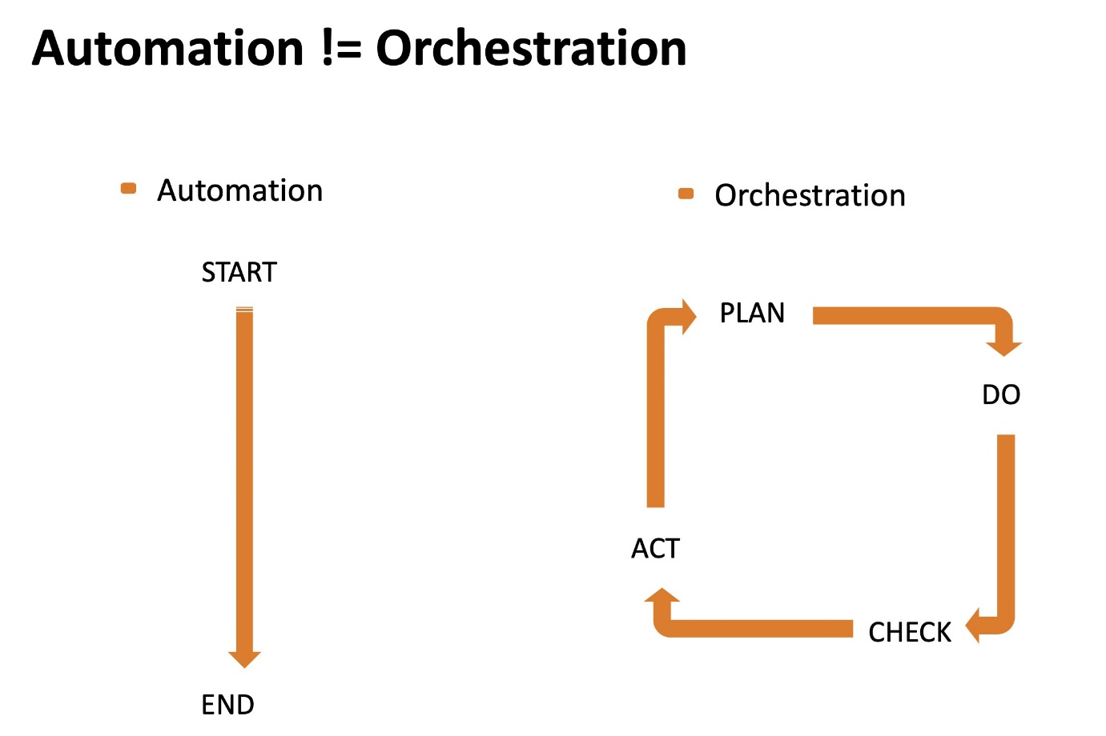

**La principal diferencia entre data centers virtualizados y cloud es el "software de orquestación". Esto es especialmente aplicable a los equipos de TI que tienen que procesar solicitudes repetitivas como esta: "Necesitamos tres máquinas virtuales, una para la base**

**de datos, una para las aplicaciones y otra para nuestra capa web, todas en la misma red y listas para comunicarse". El software de orquestación puede agilizar la respuesta a este tipo**

**de solicitudes y, por lo tanto, puede reducir en gran medida la carga de trabajo de aprovisionamiento en su equipo de TI.**

**En una cultura DevOps ideal, ambos conceptos se usan en conjunto. De hecho, la automatización es el primer paso hacia la orquestación. El uso de ambos significa que pueden potenciarse entre sí para optimizar y ejecutar con precisión los procesos que conducen a implementaciones de aplicaciones más rápidas y exitosas.**

**La orquestación permite a los equipos de TI y a los usuarios finales (suponiendo que se les otorguen los permisos adecuados) crear máquinas virtuales y soluciones específicas de aplicaciones (application stacks), redes y almacenamiento para realizar un trabajo en particular. El software de orquestación es lo que permite tener un verdadero data center definido por software y permite el ahorro de tiempo y de costos que buscan las empresas. Lo hace combinando tareas manuales individuales realizadas por TI en un conjunto de servicios que los usuarios finales pueden consumir fácilmente.**

**En la izquierda del siguiente diagrama se muestra cómo el stack de aplicaciones se divide en diferentes modelos. En la derecha vemos cómo es stack de componentes clave en el servidor:**

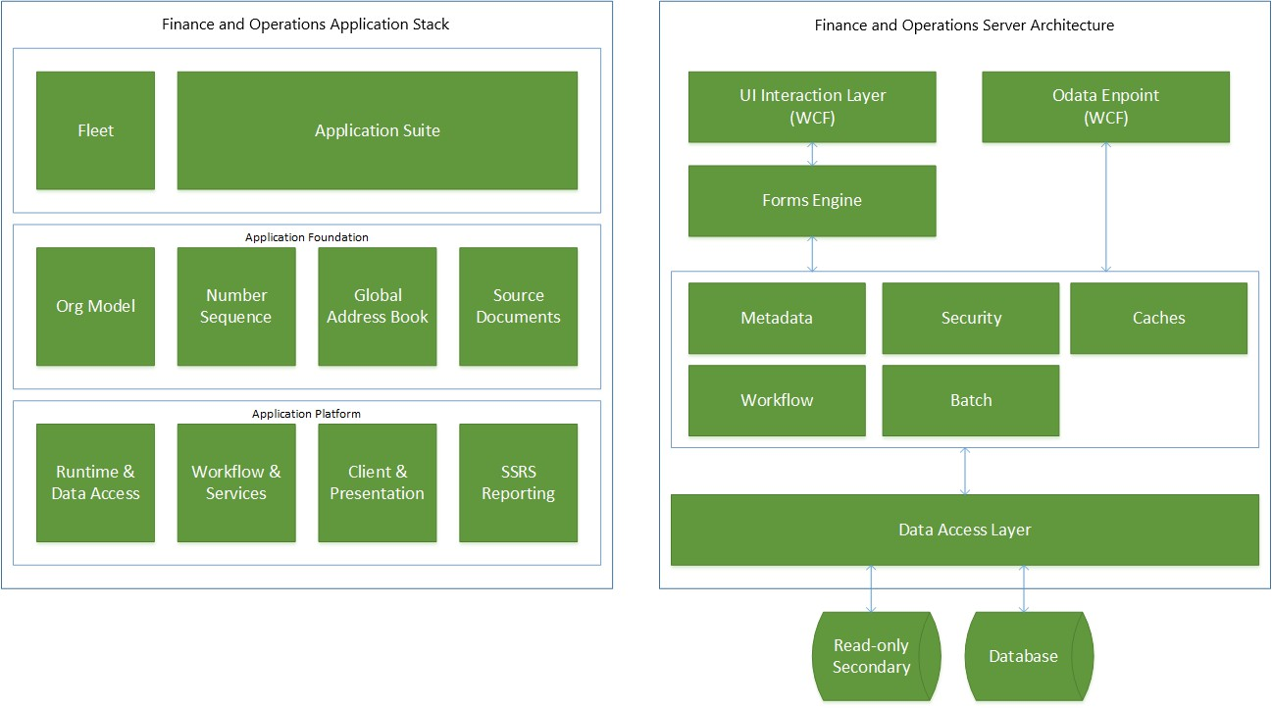

**Además de las funciones de orquestación física y virtual, varias de software en la nube tienen funciones adicionales que aportan otras capacidades como medición y facturación, devolución de cargos, gestión del ciclo de vida de los recursos, multicliente, portales de autoservicio con aprobación gerencial, cumplimiento de cuotas , etc.**

**Algunos ejemplos de software de orquestación en la nube que se pueden implementar en data centers en la actualidad son:**

**● CloudForms de Redhat (https://access.redhat.com/products/red-hat-cloudforms)**

**●vRealize Automation de VMware (https://www.vmware.com/products/vrealize- automation.html)**

**●Microsoft System Center de Microsoft (https://partner.microsoft.com/en- us/solutions/microsoft-system-center)**

**● UCS Director de Cisco (https://www.cisco.com/c/en/us/products/servers-unified-**

**computing/ucs-director/index.html)**

**● HP Cloud System Matrix**

**(https://support.hpe.com/hpesc/public/docDisplay?docId=emr_na-c03689872)**

**● Clodify de Gigaspaces (https://cloudify.co)**

**● Ansible de Redhat (https://www.ansible.com)**

**● Kubernetes (https://kubernetes.io)**